あなたにも
還付金詐欺の電話がかかってくるかもしれません!!

平成29年３月、ある市民の自宅へ電話がありました。
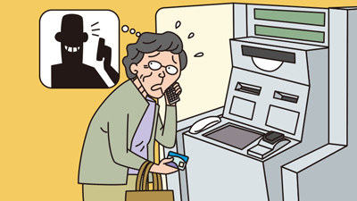
電話に出た市民の方に対し『市役所の○○ですが、
あなたに還付金があります。入金が済んでいるか通帳
で確認をしてほしい。』と話したそうです。
市民の方はその時点で、市役所からの還付金は封書が届くはずなのに、届いていないから変だと思いました。
そこで念のため言われるように通帳を確認しても、入金の印字はありません。
そのことを電話で伝えると、相手は『入金を確認するので、残高はいくらになっているか。』と尋ねたそうです。
あまりにも自然に問うため、その方は残高を伝えそうになりました。
幸いにその方は、詐欺の可能性があるかもしれないと思い、伝えませんでした。
それでも相手は、『後ほど、銀行の方から返金手続きについて詳細を伝えるので、電話に出てほしい。』と言ったそうです。
その方は、その時点で詐欺だと確信していたため、その後の電話には出ませんでした。
このように還付金詐欺や振り込め詐欺などを行う者は、上手く話を進めるため、詐欺だと気づきにくかったり、気づいても大事な情報を相手に話してしまうこともあるかもしれません。
対策としては、すぐには対応せず一度考えるようにし、家族や友人などに相談をしたり、黒山警察（☎３６２－１２３４）または市役所（☎３６６－００１１）へ問い合わせを行うことで、被害を回避することができます。

大阪狭山市社会福祉協議会
大阪狭山市地域包括支援センター

